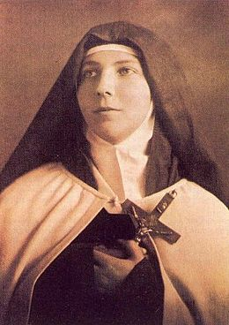
Citations de Sainte Teresa de los Andes

- « [...] L'histoire que vous allez lire n'est pas l'histoire de ma vie, mais la vie intime d'une pauvre âme que, sans aucun mérite de sa part, Jésus-Christ a aimée spécialement et a comblée de bienfaits et de grâces. L'histoire de mon âme se résume en deux mots: souffrir et aimer. Ils contiennent ma vie entière depuis que je me rendis compte de tout, c'est-à-dire vers les six ans, ou même avant. J'ai souffert, mais le bon Jésus m'a appris à souffrir en silence et à épancher en lui mon pauvre petit cœur. ». (Journal 1 )
- « Et si par faiblesse je tombe, Jésus chéri, je te regarderai dans ta montée au Calvaire et aidée par toi, je me relèverai. Ne permets pas que je t'offense, pas même légèrement. Je préfère mille morts plutôt que de te faire la plus légère peine. ». (Journal 17)
- « La méditation, miroir de l'âme [...] Tous les jours je fais ma méditation et je vois combien elle m'est une grande aide pour me sanctifier. C'est le miroir de l'âme. En elle on se connaît vraiment soi-même. ». (Journal 18)
- « On a prêché à merveille sur l'éducation qui consiste à prendre possession des facultés pour Dieu. La prudence est la science des saints, des sages. La prudence et la modestie forment le cadre dans lequel se placent les autres vertus. L'éducation de la femme est plus importante que celle de l'homme car elle, ensuite, le formera. ». (journal 40)
- « Quand j'aime, c'est pour toujours. Une carmélite n'oublie jamais. Depuis sa petite cellule, elle accompagne les âmes qu'elle a aimées dans le monde.»
- « Je dois m'efforcer pour procurer le bonheur des autres. Ma résolution est de me sacrifier pour tous.»
Source : http://reflexionchretienne.e-monsite.com/pages/vie-des-saints/juillet/sainte-therese-des-andes-en-religion-therese-de-jesus-carmelite-1920-fete-le-13-juillet.html#FqHCxK7hIcrFe4uF.99

